

“*TruYou* – jeden účet, jedna identita, jedno heslo, jeden platební systém. Člověk musel používat své skutečné jméno, navázané na jeho kreditní kartu a banku, takže bylo jednoduché cokoliv hned zaplatit. Jedno tlačítko na zbytek internetového života.

Pokud jste chtěli využít jakýkoliv nástroj Circlu, a byly to nástroje jasně nejlepší, které zcela ovládly trh, byly všude a byly zdarma, museli jste to udělat sami za sebe prostřednictvím svého *TruYou*.

Éra falešných identit, ukradených profile, několikerých uživatelských jmen, složitých hesel a platebních systémů byla pryč. Kdykoliv jste chtěli něco vidět, něco použít, okomentovat nebo koupit, stačilo jedno tlačítko, jeden účet, všechno svázané dohromady, vysledovatelné a prosté, ovladatelné jednoduše přes mobil, laptot či dokonce přes sítnici. Stačil jeden účet a dostali jste se do všech zákoutí internetu, na každý portál, každou placenou stránku, zkrátka mohli jste dělat, co jste chtěli.”

− z knihy “The Circle” od Dava Eggerse

**THE CIRCLE**

**PRESSKIT**

Můžu se vás na něco zeptat? Kdybyste věděli, že vás někdo 24 hodin denně nepřetržitě sleduje, chovali byste se lépe? Kdyby naše společnost začala sdílet úplně všechno, jaké by to asi mělo důsledky? O některých lidech – jako jsou celebrity nebo kriminálníci – chceme vědět všechno, abychom ukojili zvědavost nebo získali jistotu, že jsme před nimi v bezpečí. O jiných lidech – jako jsou politici nebo policisté – chceme vědět všechno, protože jsme přesvědčení, že na to máme svaté právo. Kde leží hranice? Odjakživa jsme si mysleli, že totalita je něco, co nám musí vnutit. Ale co když už se na ní, třeba i nevědomky, dobrovolně podílíme?

Napínavý moderní thriller The Circle se odehrává v nepříliš vzdálené budoucnosti, kde je soukromí zločin, a společnost čelí otázce: Jakou cenu jsme ochotni zaplatit za to, že budeme vědět všechno?

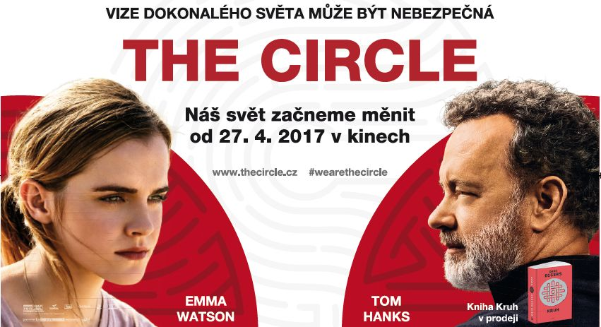

**O FILMU**

Svět bez hladu. Svět bez válek. Svět bez nemocí. Neomezené možnosti. V úchvatné a největší high-tech společnosti The Circle neexistuje problém, který by nebylo možné vyřešit. Její technologie mají moc doslova změnit svět. Právě sem, do zaměstnání snů, nastupuje mladá a ambiciózní dívka Mae (Emma Watson). Šéf a zakladatel (Tom Hanks) společnosti je vizionář, který vybudoval v Circle ráj na Zemi a který touží po dokonalém světě. Jeho receptem na pokrok a na šťastné a spokojené lidstvo je svět bez tajemství, naprostá otevřenost a transparentnost všech lidí, sdílení . . . a sledování.

Mae je obklopená vymoženostmi supermoderní společnosti. Ohromena ideály a vzájemností se na návrh samotného šéfa Circle zapojí do experimentu, který by štěstí a pokrok v Circle mohl rozšířit do celého světa. Současně s tím začne potkávat tajemného muže. Stane se její nový život pohádkovým snem nebo dostane příchuť hororové noční můry? Bude mít kruh, do něhož vstoupila, cestu ven? KDO MÁ TAJEMSTVÍ, LŽE.

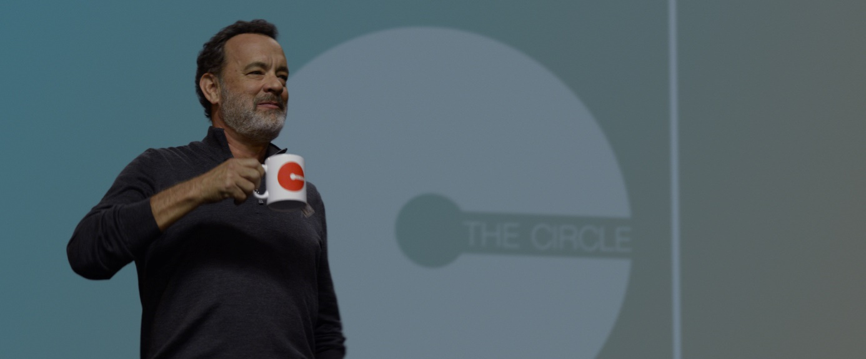

**Z KNIHY NA PLÁTNO**

Adaptace kritiky oceňovaného románu Kruh spisovatele Dava Eggerse neprobíhala tak, jak je v Hollywoodu obvyklé. Spoluautor scénáře a režisér James Ponsoldt se pustil do psaní na vlastní pěst. „*Jsem velkým fanouškem Dava Eggerse už od jeho první knížky Srdceryvné dílo ohromujícího génia. Takže jsem se těšil, až si přečtu The Circle*,“ říká Ponsoldt. „*Je to zábavná kniha s mrazivou atmosférou, která šokujícím způsobem předpovídá, že utopické ideály se můžou rychle zvrhnout. Nejvíc mě rozhodilo, jak moc jsem se ztotožnil s hlavní hrdinkou. Ještě když jsem teprve dokončoval můj předchozí film Konec šňůry, jsem proto začal s Davem probírat možnost, že bych The Circle zfilmoval,*“ pokračuje Ponsoldt. „*Dave mě ohromně podpořil. Bylo příjemné schovat se na chvíli v takové vlastní bublině a zaměřit se jenom na psaní scénáře. Ze začátku jsem v tom byl úplně sám. A když jsem skončil, jediní, kdo dostali přečíst výsledek, byli moje žena a Dave.*“

Dave Eggers dokončenému scénáři natolik věřil, že se o něj rychle podělil se svým kamarádem Tomem Hanksem. Toma Hankse to zaujalo a „*Už jsme stáli na startovní čáře*,“ usmívá se Ponsoldt.

Hanks ukázal scénář Garymu Goetzmanovi, který je jeho produkčním partnerem ve společnosti Playtone. *„Viděl jsem Jamesův film Konec šňůry a bylo mi jasné, že tenhle chlápek má za ušima. Umí si perfektně promyslet scény, herce, motivace postav a má cit pro to, co bude vypadat na plátně zajímavě. Pracovalo se nám s ním skvěle,“* říká Goetzman.

Úžasné a zároveň děsivé vize The Circle pomohla režisérovi přenést na plátno sestava ostřílených tvůrců. Výtvarník Gerald Sullivan dal podobu filmům jako Temný rytíř povstal nebo Grandhotel Budapešť, kameraman Matthew Libatique má na kontě nominaci na Oscara za nasnímání Černé labutě a stál za kamerou Iron Mana, Telefonní budky, Spojence nebo Money Monster. Střihačka lisa Lassek se oháněla nůžkami u Avengers a hudbu pro The Circle složil Danny Elfman. TEN Danny Elfman . . .

Natáčení filmu začalo 11. září 2015 v kalifornském Los Angeles.

**ADAPTACE TÉMATU**

Kniha Kruh vyšla v roce 2013 jako sci-fi.. Mnoho v tu chvíli budoucích technologických a psychologických stránek příběhu se však mezitím přiblížilo skutečnosti. Pro filmaře to znamenalo velkou výzvu a zároveň jedinečnou příležitost.

Díky aplikacím jako Periscope, Meerkat a Facebook live se může připojit na internet kdokoliv, kdykoliv a odkudkoliv podobně jako s kamerami SeeChange, které uvidíte ve filmu. Fakt, že sociální média sehrála v amerických prezidentských volbách 2016 významnou roli, že kandidáti na prezidenta využívali Twiitter ve velkém a obcházeli tak tradiční média, posunul téma sdílení všech informací (nebo alternativních informací) mnohem blíž naší každodenní realitě. Britská televizní antologie Černé zrcadlo zaměřená na temné a satirické aspekty moderní společnosti, především důsledky využívání nových technologií, mezitím zpopularizovala žánr promyšlené satirické science-fiction.

Režiséra Ponsoldta vyloženě nadchlo, jak se to všechno sešlo dohromady. „*Můj nejoblíbenější problém byl vybrat, co do filmu nedat, protože Daveova knížka je úplně nacpaná nápady… mohla by z ní být skvělá mini série. Natočili jsme dvouhodinový film, takže bylo nutné spoustu vypustit. Museli jsme se pořád ptát: Co je opravdu jádrem věci – tedy podstatou každé scény, a jak to nejlépe sehrajeme, natočíme a sestříháme? Aby to nepůsobilo strašně zastarale, až se na film podíváte znovu za pět, deset nebo dvacet let. Myslím, že hlavní bylo zaměřit se na postavy a vztahy mezi nimi a nechat technologie splynout s dějem. Přesně o to nám šlo.*“

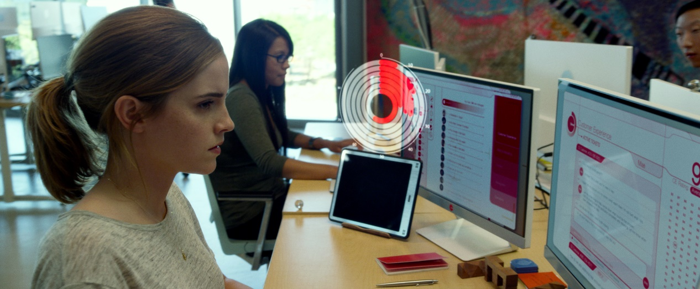

**HODNOTOVÝ SYSTÉM: SDÍLENÍ VS. SOUKROMÍ**

Klíčová otázka filmu zní: jak vyvážit výhody společnosti, která bezvýhradně sdílí všechny informace, s lidskou potřebou soukromí?

Režisér Ponsoldt se na to primárně zaměřil, když převáděl knihu do filmové podoby. „*Davovu knížku jsem si zamiloval, ale taky mě pořádně vystrašila. Rozhodně je to thriller, ale jsou v ní taky určité prvky hororu. Diváky podle mě nejvíce zasáhne, že si uvědomí, kolik toho mají s hlavní hrdinkou Mae společného. Uvědomil jsem si, že jsem stejně jako ona závislý na nejrůznějších technologických vychytávkách. Vážím si práva na soukromí. Nechci se ho vzdát a jsem rád, že se můžu vědomě rozhodnout, co budu se světem sdílet. Ale vždycky je to něco za něco.*“

„*Neustále hledáme náměty, které vypovídají něco o našem světě, aniž by nutně vycházely z historie. Zajímají nás různé, poetickým způsobem pojaté variace života,“* říká producent Anthony Bregman. „*Kruh je o vztazích mezi lidmi, technologiemi a byznys sférou. Působí velice pravdivě a skutečně. Je o něčem, co se právě teď týká nás všech nebo se nás to brzy týkat bude… je to tajuplná, strašidelná knížka z velice blízké budoucnosti o světě, ve kterém už žijeme.“*

Film The Circle zdůrazňuje, že problém neustále rostoucího objemu dat, která zanechávají stopu po našich aktivitách, vůbec není černobílý. „Datafikace“ každodenních aktivit může být nesmírně přínosná pro inzerenty, vědce, doktory, pořádkové složky nebo vzdělávací systémy a pomoct jim vylepšit nám kvalitu života – tím že nám přizpůsobí informace na míru. Vlajkovým produktem společnosti The Circle je v knize i filmu aplikace TruYou, která po jediném přihlášení sloučí všechny ostatní využívané programy, a tím pádem zruší nutnost přihlašovat a odhlašovat se na několika různých místech. Jenže kolik toho pak musíme výměnou za pohodlí o sobě prozradit?

Mercer, kterého hraje Ellar Coltrane z filmu Chlapectví, se tomu zásadně brání. Kamarád hlavní hrdinky z dětství není online, zůstává mimo sociální sítě a varuje Mae, že sdílení všech informací je nebezpečné pro jedince i celou společnost. Mae se pokusí dokázat mu, že sociální média mají své výhody, ale Mercera to ještě víc odradí.

Hrdina Toma Hankse, Eamon Bailey, za všech okolností prosazuje mantru firmy The Circle: „Vědět je dobré. Vědět *všechno* je ještě lepší.“ Na otázku, jestli se toto heslo shoduje s Hanksovými vlastními názory, herec odpovídá: „*Vzal jsem si z toho, že každý je svého štěstí strůjcem. Ano, je skvělé moct zaplatit účty online nebo si kdykoliv pustit jakýkoliv film, na který se zrovna chcete dívat, ale člověk se musí ptát, jestli mu to opravdu přinese užitek. Chce to hodně ostražitosti pořád se rozmýšlet, co je přínosné pro mě osobně a co je přínosné pro společnost. Já bych se k The Circle nikdy nepřidal, nechtěl bych být členem něčeho takového. Dokonce mám přátele, kteří se vrací k obyčejným zaklápěcím mobilům bez aplikací. Lidé si najdou způsob, jak být znovu anonymní, najdou si cestu ven a podle mě to nakonec bude jednodušší, než si všichni myslí.*“

Mae (Emma Watson) o anonymitu nestojí. Když ji zakladatelé The Circle postrčí, dobrovolně se přihlásí k tomu, aby se stala prvním člověkem, který o sobě sdílí úplně všechno. Tím pádem se stává ztělesněním firemní mantry – během dne nosí kameru a dává svému publiku přístup k čemukoliv, co dělá – ke každé činnosti, každému rozhovoru a každému emailu.

Její oddanost vůči firmě se ještě prohloubí, když společnost souhlasí, že poskytne zdravotní pojištění jejímu otci, který trpí roztroušenou sklerózou. Mae se uleví a je za to vděčná, protože ji ničí sledovat, jak se otec ztrácí před očima a matka pro něj horkotěžko shání potřebnou péči. Když pak vidí, že se otcův stav zlepšil, udělala by pro společnost The Circle první poslední.

Mae je mladá, energická a z generace zvyklé na to, že kamery jsou všude. Proto se jí zdá přirozené všechno sdílet. Díky tomu, jak se společnost stará o jejího nemocného otce, naplno uvěří tvrzení, že čím více budou všichni propojení a čím více informací budou sdílet, tím se budou mít lépe.

**CO JE THE CIRCLE?**

The Circle je hybrid všech velkých technologických společností dneška – jako jsou Amazon, Facebook, YouTube a Apple. Má za cíl vytvořit komunitu, která sdílí všechny zkušenosti a zážitky. Když Mae pronikne hlouběji do kruhu a zblízka se seznámí s vizí zakladatelů společnosti, uvěří, že chránit si soukromí je nejen sobecké, dokonce je to zločin.

Původního zakladatele společnosti jménem Ty (který si také říká Kalden) hraje John Boyega. Ten popisuje sociální síť z filmu „skoro jako Facebook. Takové místo, kde se můžou přátele sejít online a trochu se pobavit.“ Ale jak se síť rozrůstá pod vedením Eamona Baileyho (Tom Hanks) a Toma Stentona (Patton Oswalt), začne být poněkud nenasytná. Ty s tím nesouhlasí, protože „tohle neměl v úmyslu.“ Prosí Mae, aby mu to pomohla zastavit. Stěžuje si, že se „všechno nahrává, zveřejňuje a oni to můžou využít, jak budou chtít.“

Dalším cílem zakladatelů společnosti je, aby si každý musel povinně založit účet na síti The Circle. Bailey na začátku filmu říká: „Věřím, že lidé jsou sami schopní dosáhnout dokonalosti.“ Zakladatelé The Circle chtějí, aby byly uživatelské účty propojené se sociálním pojištěním a nabídli lidem možnost prostřednictvím aplikace platit daně nebo volit. A tady začíná další problém – komu by se nelíbilo volit na chytrém telefonu? O kolik by to bylo snazší a pohodlnější? Bailey, Stenton a nakonec i Mae argumentují, že „by se tím mohl zvýšit počet voličů, a když by se účastnili všichni, nebyla by naše demokracie o to rozmanitější?“ Jakmile se Mae zaváže k úplnému sdílení, je to právě ona, kdo se snaží posunout věci dopředu prohlášením, že volby by měly být povinné a informace o tom, kdo koho volil, by měly být veřejné.

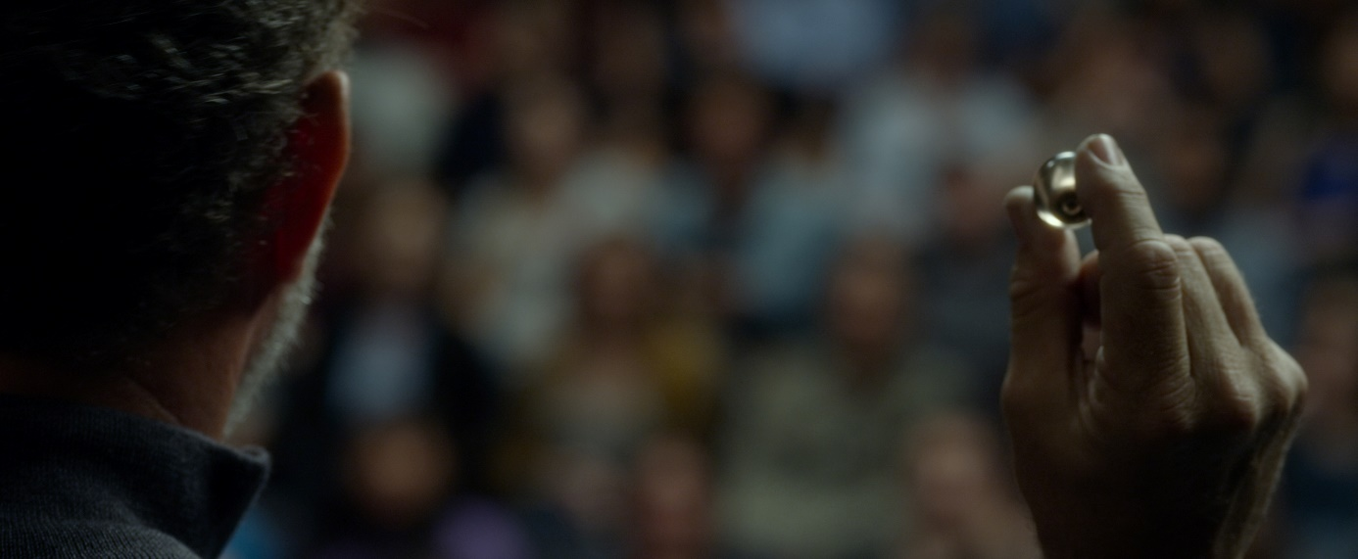

**ŽIVOT V THE CIRCLE**

Produkční designér Gerald Sullivan dostal úkol postavit utopický kampus z Eggersovy knihy. Nebylo to těžké. „*Eggers popisuje kampus jako opravdu fantastické místo*,“ říká Sullivan. „*Základní myšlenkou bylo vytvořit pracovní prostředí, kde by chtěl člověk zůstat co nejdéle. Toho se podařilo dosáhnout tím, že zaměstnanci mají zdarma k dispozici veškeré pohodlí.*“

Karen Gillan, která hraje Annie, nejlepší kamarádku Mae, přiznává, že během natáčení úplně propadla kouzlu utopického kampusu. „*Říkala jsem si, že to musí být skvělé místo na práci. Nabízí hromadu výhod – probíhají tady vystoupení muzikantů a komiků nebo přepychové večírky a bankety s vybranými lahůdkami. Je tady ubytování s pokojovou službou. Dokonce nechybí ani hodiny jógy pro psy. Komu by se to nelíbilo?*“

Produkční designér Sullivan a režisér Ponsoldt nechali postavit kampus společnosti The Circle na prázdném pronajatém pozemku v kalifornském Playa Del Rey. „*Inspirovaly jsme se částmi budov po celém Los Angeles. Ještě před začátkem natáčení jsme provedli rozsáhlý architektonický průzkum a dali jsme si záležet na tom, aby ta stavba byla ekologická. Zdá se, že v technologickém odvětví je to dnes běžné.“*

Jenže i práce v přepychově vybavených kancelářských prostorách může mít své stinné stránky. „*Postupně vychází najevo nevýhody*,“ pokračuje Karen Gillian. „*Máte být aktivní na sociálních sítích, zaznamenávat všechno, co děláte, komentovat, co dělají ostatní, a účastníte se anket. Na základě toho všeho získáváte veřejné sociální ohodnocení. Všichni zaměstnanci se proto snaží vyšvihnout co nejvýše a úplně je to pohltí.“*

„*Zakladatelé chtějí, aby byl The Circle zároveň společenským i pracovním prostředím. Něco takového se může rychle zvrtnout*,“ dodává Sullivan.

Dobrou metaforou plíživého zla je počet monitorů, které postupně přibývají na stole hlavní hrdinky. Nejdříve je tam jeden kvůli práci. Ale pak Mae potřebuje druhý, aby mohla spravovat své sociální sítě. Další na chatování. A ještě jeden na sociální ohodnocení. Celý její stůj je brzy úplně pokrytý monitory a její osobní prostor se ztrácí před očima.

**EMMA WATSON**

Tvůrcům bylo od začátku jasné, že aby měl jejich film úspěch, musí najít tu pravou herečku, která zvládne hlavní roli Mae. Tom Hanks vysvětluje, že „*Mae je jako nedotčené malířské plátno. Eamon Bailey a Tom Stenton díky ní můžou vést společnost The Circle vstříc zářné budoucnosti. Mae je úplně nová, nemá žádné závazky, je mladá. Je to dokonalá lingua franca statutu běžného člověka. The Circle může formulovat a vylepšit její život. A tak si ji přivlastní a udělají z ní verzi 1.0 toho, o co jim jde.*“

Tvůrci hledali herečku, která si dokonale poradí se všemi těmito rysy, a na začátku jejich seznamu byla Emma Watson. Emma Watson se proslavila především jako Hermiona Grangerová ve filmové sérii s Harrym Potterem. První díl Harry Potter a kámen mudrců se stal nejvýdělečnějším filmem roku 2001. Emma každoročně posbírá řadu ocenění včetně People’s Choice Awards a umístí se snad v každém možném žebříčku, který hodnotí vliv nebo popularitu. V roce 2009 se stala tváří podzimní/zimní kampaně Burberry. Na Twitteru jí sleduje 24 miliónů lidí.

Kromě toho, že je úspěšnou herečkou, také vystudovala literaturu na prestižní Brownově univerzitě. Ale ze všeho nejvíce je pyšná na to, že působí jako Vyslankyně dobré vůle Společenství národů. V této roli prosazuje rovnost pohlaví a emancipaci mladých žen.

Režisér James Ponsoldt říká: „*Emma Watson je pozoruhodná žena a navíc patří k mým oblíbeným herečkám. Viděl jsem všechny filmy s Harrym Potterem. Nadchla mě ve filmech Charlieho malá tajemství a Bling Ring: Jako VIPky. Je jasné, že s ní dospívala celá generace diváků. Zatímco ona dospěla ve filmech, diváci to sledovali a vyrostli s ní. Film The Circle je o životě po vysoké a o tom, jak etika a morálka ovlivňují vaše další rozhodnutí. Myslím, že Emma je dokonalým průvodcem na této složité cestě. Má silný morální kompas. Je hlasem celé generace. Je srdečná. Je zároveň soucitná a velice vlivná – nevyplatí se ji podceňovat.*“

Tom Hanks souhlasí: „*Když se podívám na Emmu, vidím zkušenou herečku, která toho moc nevyžaduje, ale je pevně rozhodnutá odvést svou práci tak, aby se z ní stala Mae.*“

Na otázku, co ji lákalo na její postavě ve filmu The Circle, Emma Watson odpovídá: „*Mae mě fascinuje – v tom smyslu, že mi připadá svým způsobem hodně blízká, a zároveň dokážu pochopit její rozhodnutí. Je na ní něco takřka nadpozemského. Je to opravdu zajímavá postava, protože není černobílá. Je komplikovaná.*“

**TOM HANKS**

Tvůrci také potřebovali všeobecně uznávaného a oblíbeného herce do role Eamona Baileyho, který je jako vizionář společnosti The Circle neustále na očích veřejnosti. Režisér Ponsoldt prozrazuje, že Toma Hankse navrhnul spisovatel Dave Eggers se slovy: Co byste řekli na Toma, protože podle mě se na to hodí? „*Musím přiznat, že když mi někdo navrhne Toma Hankse, upřímně odpovím, že je to můj oblíbený herec*,“ říká Ponsoldt. „*Takže když Tom roli přijal, byl jsem nadšením bez sebe*.“

Tom Hanks patří k nejoblíbenějším hercům na světě. Zahrál si v mnoha veleúspěšných filmech jako Toy Story: Příběh hraček, Žbluňk!, Velký, Apollo 13 a Forrest Gump. Získal řadu ocenění včetně dvou Oscarů za role ve filmech Filadelfie a Forrest Gump nebo čtyř Zlatých glóbů. Prezident Barrack Obama mu udělil Prezidentskou medaili svobody.

O své postavě ve filmu The Circle říká: „*Bailey je snílek. Když v něčem vidí potenciál, okamžitě o tom začne uvažovat. Má velkou představivost, odhodlání a prostředky k tomu, aby dotáhl své nápady do konce. Myslím, že neříká nic, co by nebyla pravda. Nebo aspoň trochu.*“ Producent Bregman na něj navazuje: „*Bailey je někdo, kdo věří tomu, co dělá. Je přesvědčený o tom, že veškerá technologie, kterou vyrábí a prodává do všech koutů světa, poslouží pro dobro lidstva. Ocitá se v pasti mezi Tyem, který je idealistickým snílkem, a Stentonem, který je pragmatickým obchodníkem.*“

Bailey je velkým zastáncem úplného sdílení osobních informací. Dokonce se Mae a ostatnch zaměstnancům zeptá: „Myslíte si, že se chováte lépe, když vás někdo pozoruje, než když jste o samotě?“ Bailey věří, že méně tajemství znamená více svobody. Tvrdí, že „když se osvobodíme, dokážeme se přenést přes pocit viny z toho, že se staráme hlavně sami o sebe.“

Na otázku, jestli Hanks věří některé z Baileyho myšlenek, herec odpovídá: „*V průběhu dějin už tady byli jiní, kteří měli stejné nápady, a nikdy to nedopadlo moc dobře. Pokud uvěříte, že se lidská povaha může zlepšit, všechno, co Bailey říká, zní zajímavě. Ale já si myslím, že ve skutečnosti to není lepší, než se řídit zákony. Je třeba vzít v úvahu, jak se lidé budou chovat. A to je vždycky nevypočitatelné.*“